Сумська обласна державна адміністрація

ДЕПАРТАМЕНТ ОСВІТИ І НАУКИ
вул. Прокоф’єва, 38, м. Суми, 40016, тел./факс (0542)36-10-97, тел. 63-51-00
E-mail: osvita@sm.gov.ua Web: www. osvita.sm.gov.ua Код ЄДРПОУ 39399524

30.11.2023 № 08-13/5758 На № _________ від __________

Про проведення загальнона-ціонального опитування |  | Керівникам органів управління освітою
Українським інститутом соціальних досліджень імені Олександра Яременка у 2023 році проводиться загальнонаціональне опитування учнів «Здоров’я та поведінкові орієнтації учнівської молоді» в рамках міжнародного проекту «HBSC».
Дослідження спрямовано на вивчення широкого кола питань, а саме ставлення учнівської молоді до здорового способу життя (харчування, дієта, фізична активність, рівень поширення алкоголю, вживання наркотиків); вплив соціального оточення (сім’я, друзі, однолітки, навчальні заклади) на поведінкові орієнтації; сексуальна поведінка; насильство та травми; булінг у навчальному середовищі; що впливає на психічне здоров’я; практика користування соціальними мережами, розуміння дітьми безпекової поведінки, яка увійшла в життя українців після повномасштабного вторгнення росії в Україну.
Ураховуючи актуальність тематики, просимо сприяти проведенню зазначеного опитування серед учнів 5 – 11 класів закладів загальної середньої освіти.
Класний керівник надсилає лінк або QR-код учням свого класу. Здобувачі освіти можуть заповнювати анкету як у домашніх умовах, так і в закладі освіти, якщо в ньому наявні необхідні технічні умови і засоби.
Якщо у складі класу є учні, які були переміщені за межі України або до інших регіонів України через військові дії, але продовжують навчання у своєму закладі в режимі онлайн, вони також мають брати участь в опитуванні.
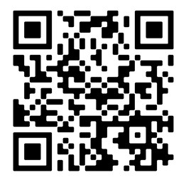
Посилання та QR-код:
5 – 7 класи: https://www.surveymonkey.com/r/5_6_7_class

8 – 11 класи: https://www.surveymonkey.com/r/hbsc_8_9_10_11_12_class
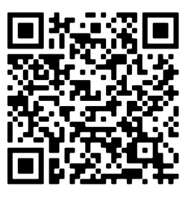

Технологія опитування забезпечує необхідний рівень анонімності і конфіденційності отриманої інформації, текст запитальників (за змістом і стилем формулювання) є коректним, забезпечує дотримання прав, людської гідності та морально-етичних норм.
Просимо забезпечити проведення опитування до 11 грудня 2023 року.

Директор |  | Вікторія ГРОБОВА

Юрій ХАРЛАМОВ |  | - заступник директора Департаменту – начальник управління

Світлана БИРЧЕНКО |  | - начальник управління

Віталій БІЛАШ |  | - начальник відділу інклю-зивної, позашкільної освіти та виховної роботи

Ірина Марухина 36 02 72

